Министерство образования и науки Российской Федерации
ФГБОУ ВО Ульяновский государственный технический университет
Кафедра «Вычислительная техника»

Лабораторная работа №1
«Циклы while. Отладка циклических алгоритмов»
Вариант 8.

Выполнил студент
группы ИВТАСбд-11
Зюзин Г.А

Ульяновск, 2022 г.

1. Постановка задачи
Требуется написать программу, которая реализует решение задачи с помощью цикла while и do while. Программа должна отрисовать таблицу перевода температур из градусов по шкале Цельсия в шкалу Фаренгейта. Нарисовать блок-схему для каждого решения задачи.
    - Особенности реализации
Особенность реализации заключается в том, что исходный код программы написан на языке программирования Java. Java — строго типизированный объектно-ориентированный язык программирования общего назначения. Также особенности реализации, сходства и различия можжно увидеть в блок-схему.
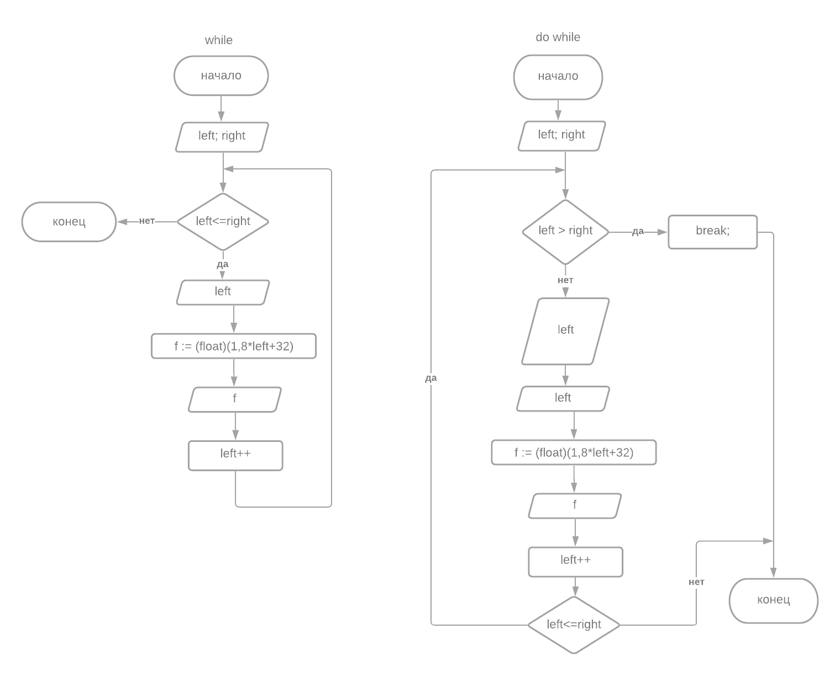
Как на блок-схеме, так и в исходном коде можно заметить, что в цикле do while была добавлена конструкция break. Это было сделано для того, чтобы программы выдавали в абсолютно всех случаях один тот же результат. Например, если крайне левое значение будет больше крайне правого(что не должно быть), то с цикл do while
пройдётся один раз.

    - Результат работы программы

Результат работы цикла while: Результат работы цикла do while:
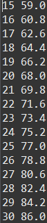

4. Выводы о проделанной работе
Программа соответствует задаче, работает без ошибок. Одна и та же задача была реализована двумя циклами – while и do while. Но, чтобы результат решения были одинаковыми во всех случаях, в do while была добавлена конструкция break.

